浙江工商大学2015/ 2016学年第二学期考试试卷(A)

课程名称：高等数学 （下） 考试方式： 闭卷 完成时限：120分钟
班级名称：______________ 学号：__________ 姓名：____________
题号 | 一 | 二 | 三 | 四 | 五 | 总分
分值 | 15分 | 15分 | 56分 | 10分 | 4分 | 100分
得分
阅卷人

一、填空题（每小题3分,共15分）
1．函数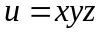在点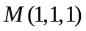处的梯度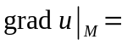_______________.
2．设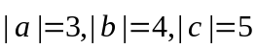，且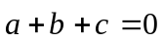，则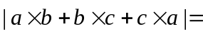___________.
3．积分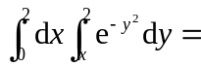_______________.
4.已知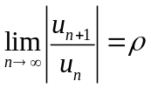存在，且级数条件收敛，则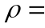 .
5． 设是由球面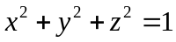所围成的闭区域，则
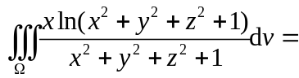 _____________.

二、单项选择题（每小题3分,共15分）
1.设在点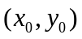处的两个偏导数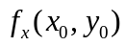，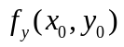均存在，则
（A）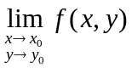存在 （B）在点处连续
（C）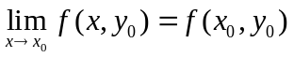 （D）在点处可微

2.设有直线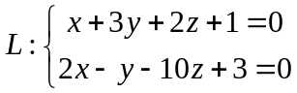及平面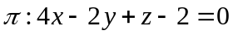，则直线
（A）垂直于 （B）在上
（C）平行于 （D）与的夹脚为锐角
3.设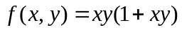，则
（A）点不是的极值点 （B）点是极大值点
（C）点是极小值点 （D）在定义域内存在最大值
4. 设为常数，则级数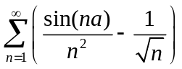
（A） 绝对收敛 （B）发散
（C）条件收敛 （D）收敛性与的取值有关
5.球面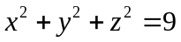与平面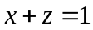的交线在面上的投影方程为
（A）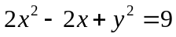 （B）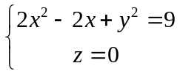
（C）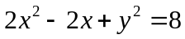 （D）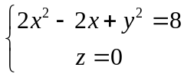

三、计算题（每小题8分,共56分）
1．已知两条直线的方程是
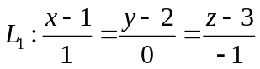，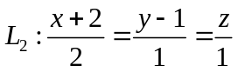
已知平面过且平行于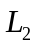，求平面的方程．

2．设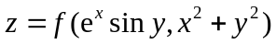，其中具有二阶连续偏导数，求．

3．在曲线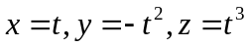上确定点的坐标，使得曲线在点的切线平行于平面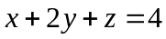，并写出切线的方程．

4．利用柱坐标计算三重积分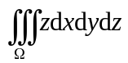，其中是由曲面与平面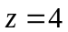所围成的闭区域．

5.求曲面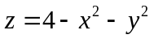在平面以上部分的表面积．

6.求幂级数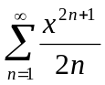的收敛域与和函数．

7.将函数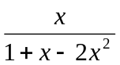展开成的幂级数，并写出收敛域．

四（10分）、抛物面被平面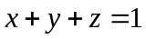截成一椭圆，用拉格朗日乘数法求这椭圆上的点到原点的距离的最大值和最小值．

五（4分）、若级数收敛，并且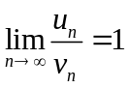，能否断定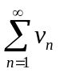也收敛？请说明理由．

